Universidade Estadual de Campinas UNICAMP

IA368N

Atividade 4

Line-based Extended Kalman Filter for robot localization

Vinicius Rodrigues Sanches – RA: 208976

Introdução Teórica

O filtro de Kalman Estendido possibilita a fusão de sensores Gaussianos através de uma sequência de ações de predição(prediction update),e medição (measurement update) . As ações de predição são meramente uma aplicação do modelo Gaussiano ao movimento previsto. Já o measurement update composto por algumas fases como observation step, measurement prediction, matching step e estimation step. Ele apresenta uma vantagem sobre o filtro de Kalman tradicional pois consegue fazer a linearização de sistemas não lineares.

Objetivo

Implementarei um controle de localização baseado em EKF utilizando um mapa previamente conhecido e posição inicial conhecida. Vamos, com esse cálculo, atualizar a posição de um robô fantasma no simulador que nos indica visualmente onde o algoritmo está estimando a posição do robô real no mapa. O mapa no nosso caso será representado por um mapa de retas expressas em um sistema de coordenadas polares.

State Prediction

Na predição do estado utilizarei a função de transferência baseada na cinemática descritiva do robô, assim como seus principais Jacobianos. Para um robô diferencial com estados x_{t-1} = [x _{t-1}, y _{t-1}, θ _{t-1}]^{T} e com ações de estado de suas rodas u_{t} = [Δs_{l} , Δs_{r}]^{T} o modelo cinemático para obter a predição de estado à priori segue abaixo:
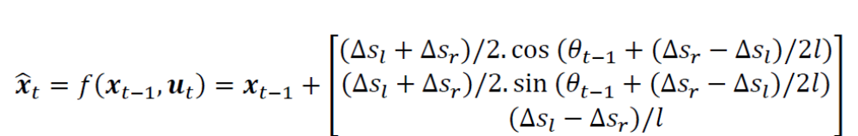

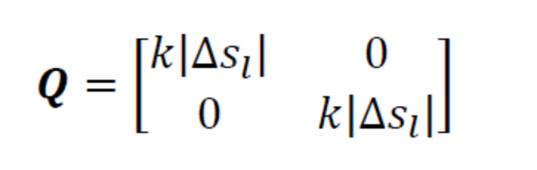
Portanto temos a estimativa a priori da matriz de covariância como abaixo:
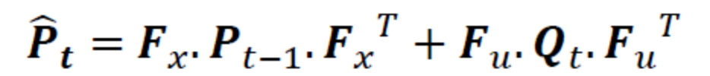
Onde F_{x} e F_{u} são os Jacobianos de modelo cinemático. Note que a constante k é usada para levar em conta efeitos não determinísticos.
Para conseguir tais Jacobianos tive de alterar o arquivo da função de transição, realizar a construção dos Jacobianos necessários e retorná-los . O código fica como segue abaixo:

function [f, F_x, F_u] = transitionFunction(x,u, l)
% [f, F_x, F_u] = transitionFunction(x,u,l) predicts the state x at time t given
% the state at time t-1 and the input u at time t. F_x denotes the Jacobian
% of the state transition function with respect to the state evaluated at
% the state and input provided. F_u denotes the Jacobian of the state
% transition function with respect to the input evaluated at the state and
% input provided.
% State and input are defined according to "Introduction to Autonomous Mobile Robots", pp. 337

%STARTRM
%pkg load symbolic
%
%syms Delta_r Delta_l th X Y b Delta_S Delta_th
b = l/2;
Delta_r = u(2);
Delta_l = u(1);
Delta_S = ((Delta_r + Delta_l)/2);
Delta_th= ((Delta_r - Delta_l)/l);

X = x(1);
Y = x(2);
th = x(3);

f = [X Y th]'+[ (((Delta_r + Delta_l)/2)*cos(th+(((Delta_r - Delta_l)/(2*b))/2))); ...
(((Delta_r + Delta_l)/2)*sin(th+(((Delta_r - Delta_l)/(2*b))/2))); ...
((Delta_r - Delta_l)/(2*b))];

F_x = [ 1 0 -(Delta_S*sin(th+(Delta_th/2))); ...
0 1 (Delta_S*cos(th+(Delta_th/2))); ...
0 0 1];

V1 = cos(th+(Delta_th/2))/2 + (Delta_S/(2*l))*sin(th+(Delta_th/2));
V2 = cos(th+(Delta_th/2))/2 - (Delta_S/(2*l))*sin(th+(Delta_th/2));
V3 = sin(th+(Delta_th/2))/2 - (Delta_S/(2*l))*cos(th+(Delta_th/2));
V4 = sin(th+(Delta_th/2))/2 + (Delta_S/(2*l))*cos(th+(Delta_th/2));
F_u = [V1 V2; V3 V4; (-1/(l)) (1/(l))] ;

%ENDRM

Lembrando que o Jacobiano F_{u} ficou com os sinais trocados em relação aos modelos tradicionais por conta da sequencia do vetor de ações u que coloca primeiro a velocidade da roda esquerda ao invés da direita, como é de costume na literatura. A função acima foi validada com sucesso pela função validateTransitionFunction.

State Update

Measurement Function

Como na Atividade 3, as linhas são representadas pelo sistema polar de ângulo-distância. Essa representação é a mesma tanto para o nosso mapa M quanto para as linhas extraídas do nosso sistema de percepção. A única diferença é que o mapa nos dará os dados das linhas em relação ao frame global e o sensor em relação ao frame do próprio robô. Temos, portanto, que transformar um sistema no outro para podermos comparar os dados.
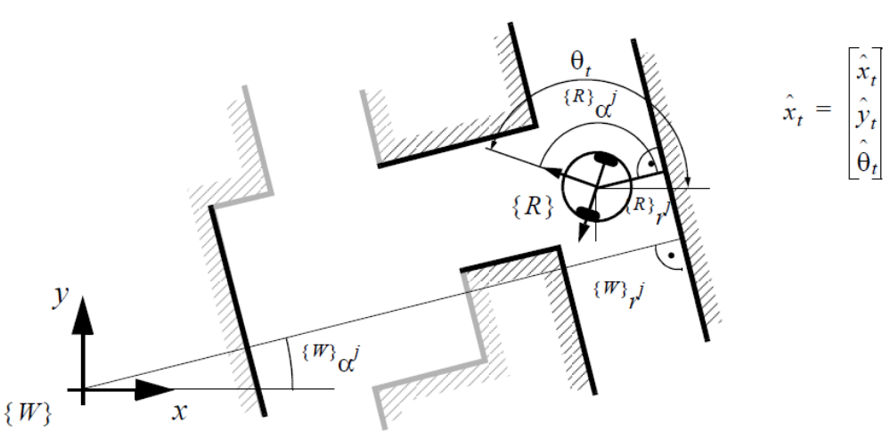
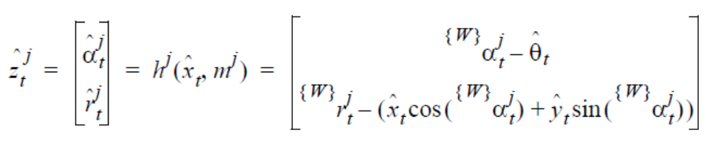
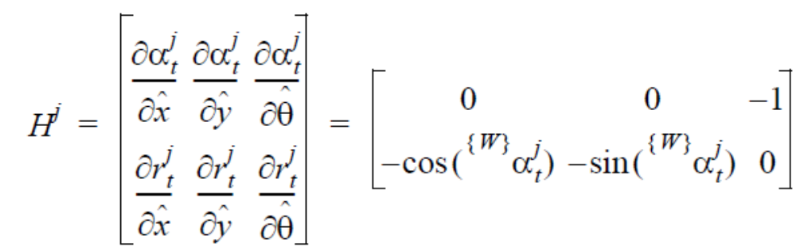

Conclusões

Bibliografia

Siegwart, Roland.
Introduction to autonomous mobile robots. - 2nd ed. / Roland Siegwart, Illah R. Nourbakhsh, and Davide
Scaramuzza.
p. cm. - (Intelligent robotics and autonomous agents series)

Slides de aula IA368N – Professor Eric Rohmer

